УТВЕРЖДАЮ: УТВЕРЖДАЮ:
Глава Кукуштанского Председатель оргкомитета
Сельского поселения Благотворительного фестиваля
«Добрый поток»
___________А.М. Кулаков ____________ М.Г. Глазырина
«______»________ 2018г. «_____»_________ 2018г.

Место: с. Курашим, Пермского района, Пермского края

ПОЛОЖЕНИЕ
о проведении забега
Трейл-ПОЛУМАРАФОН «ДОБРЫЙ ПОТОК»

Забег Трейл ПОЛУМАРАФОН «ДОБРЫЙ ПОТОК» (далее – «Забег») – спортивное легкоатлетическое мероприятие в рамках Благотворительного фестиваля «Добрый поток» (далее – «Фестиваль»). Забег направлен на развитие благотворительности и пропаганду здорового образа жизни.

1. Цель и задачи

Цель – сбор средств на приобретение медицинского оборудования (аппараты искусственной вентиляции лёгких, кислородные концентраторы, откашливатели, аспираторы и так далее), для паллиативной помощи тяжелобольным детям вне больничных учреждений.

Задачи:
- пропаганда здорового образа жизни;
- поддержка и развитие бегового движения, и трейлраннинга в частности, в Перми и Пермском крае;
- популяризация легкой атлетики, в том числе среди жителей Кукуштанского сельского поселения;
- пропаганда благотворительности.

- Организаторы

Администрация Кукуштанского сельского поселения
МАУ «Культуры и спорта»

3. Место и сроки проведения

Забег проводится 14 июля 2018 года
Место проведения Забега – с. Курашим, Пермского района, Пермского края, территория Курашимского пруда, схемы проезда (Приложение 1) и трассы (Приложение 2) прилагаются.
Как добраться:
- автобусами маршрут 747 и 748 Кондратово – Курашим, до конечной в Курашиме. Расписание автобусов в официальной группе Фестиваля https://vk.com/dobropotok2018. В день проведения Фестиваля стоимость проезда в Кукуштанском и Платошинском сельских поселениях на маршруте 748 составит 10 руб
- на автомобиле согласно схеме (Приложение 1), или по навигатору ориентируясь на адрес с.Курашим ул. Карла Маркса, 29

4. Участники

К участию в Забеге допускаются все желающие лица, имеющие соответствующую спортивную подготовку и допуск врача, прошедшие регистрацию и оплатившие благотворительный взнос. Можно зарегистрироваться только в одном виде программы Забега (дистанции).
400 м – Дети 7-13 лет допускаются на регистрацию только в сопровождении взрослых, дистанцию проходят самостоятельно. При этом ответственность за жизнь и здоровье ребенка несет сопровождающий взрослый.
3 км – спортсмены и любители бега от 14 лет.
12 км и 24 км – спортсмены и любители бега от 18 лет

Возраст участников определяется по количеству полных лет на дату проведения Забега.

Лица, участвующие в забеге, при оплате благотворительного взноса гарантируют, что они имеют допуск врача к участию в спортивных соревнованиях, что они здоровы, не находятся в состоянии алкогольного/наркотического опьянения, несут ответственность за собственную жизнь и здоровье, а также за жизнь и здоровье детей, которых они сопровождают.
Получение стартового пакета возможно при предъявлении паспорта, свидетельства о рождении (на ребенка).
При получении стартового пакета участник обязан подписать заявление, в соответствии с которым он полностью снимает с организаторов ответственность за возможный ущерб здоровью, полученный им во время соревнований.
В стартовый пакет входит: нагрудный номер, медаль (вручается после преодоления дистанции), сувенирная продукция, талон на один бесплатный обед. Нагрудный номер обязательно должен быть прикреплен к одежде участника спереди.
Количество стартовых пакетов 250 штук. Может быть увеличено оргкомитетом фестиваля не позднее, чем за 10 дней до даты проведения Забега.

5. Благотворительный взнос

Стоимость стартовых пакетов участника:
- дистанция 400 м. (детский забег) – 100 руб.
- дистанция 3 км. – 500 руб.;
- дистанция 12 км. – 600 руб.
- дистанция 24 км – 600 руб.

Льготы:
- Дети от 10 до 18 лет – 100 руб.
- Студенты и пенсионеры – 250 руб.
- Участники старше 70 лет – бесплатно.

Оплата благотворительного взноса осуществляется участниками забега одним из следующих способов:
- путем перечисления на расчетный счет организаторов.
- наличными денежными средствами либо при помощи платежного терминала в день выдачи стартовых пакетов или на самом мероприятии;

Денежные средства в размере 50% от полученных взносов участников будут направлены в фонд Дедморозим, на приобретение медицинского оборудования (аппараты искусственной вентиляции лёгких, кислородные концентраторы, откашливатели, аспираторы и так далее), для паллиативной помощи тяжелобольным детям вне больничных учреждений.
Возврат денежных средств, внесенных в счет благотворительного взноса, не осуществляется.
6. Награждение
Каждый участник, преодолевший выбранную дистанцию, получает памятную медаль. Победители на каждой дистанции Забега определяются по лучшему результату в своей возрастной категории и в абсолютном зачете и награждаются призами и грамотами. Победители в абсолютном зачете не участвуют в розыгрышах призов по возрастным категориям.
7. Категории
400 м
Мальчики и девочки 10-13 лет
3 км
Юноши и девушки 14-17 лет
Мужчины и женщины от 65 лет
Абсолютный зачет (1,2,3 место).
12 км и 24 км
Мужчины и женщины 18-34 года, 35-49 лет, 50-64 года, 65 лет и старше
Абсолютный зачет (1,2,3 место).

8. Условия финансирования
Финансирование Забега осуществляется за счет средств Гранта ООО «Лукойл-Пермь», Администрации Кукуштанского сельского поселения и внебюджетных источников (регистрационные взносы участников, спонсорская помощь).
Расходы, на проезд и обеспечение питанием участников Забега и их представителей, обеспечивают сами участники, кроме одного бесплатного обеда, который входит в стартовый пакет участника Забега.
9. Дисквалификация
Организаторы и судьи Забега имеют право дисквалифицировать участника, если он не соблюдает правила Забега, мешает другим участникам или иным образом препятствует проведению Забега, а также в следующих случаях:
- участник бежал под зарегистрированным номером другого бегуна, бежал без официального номера Забега или номер был скрыт под одеждой;
- участник сократил дистанцию;
- участник пробежал дистанцию, на которую не был заявлен;
- участник начал забег до официального старта или после закрытия зоны старта;
- участник начал забег не из зоны старта;
- участник пришёл к финишу после окончания контрольного времени.
- участник не соответствует требованиям п. 4 настоящего положения.

10. Регламент
9.00 – Начало регистрации участников Забега, получение стартовых пакетов
10.00 – Торжественное открытие Благотворительного фестиваля «Добрый поток»
10.20 – Брифинг
10.35 – Разминка
11.00 – Старт 400 м, дети 10-13 лет
11.15 – Старт 12км и 24км
11. 30 – Старт 3 км
14.15 – Подведение итогов, награждение победителей

Контрольное время Забега – 3 часа.
В зависимости от количества участников, возможны изменения в регламенте Забега.

11. Трасса
Трасса марафона , 400 м проходит на берегу Курашимского пруда, дорожное покрытие – частично грунтовое, частично асфальт удовлетворительного качества. 3 км, 12 км и 24 км проходит по пересечённой местности. Набор высоты по трассам длинной 12 км. 221 м., длинной
24 км. 442 м.
Трасса будет промаркирована и обеспечена контролерами.
Участники обеспечиваются: питанием на трассе, туалетами, раздевалками, питанием после финиша. Возможно посещение душа в Туристическом комплексе «Усадьба Преображенская».

12. Контакты организаторов
Екатерина Ярушина +7 919 476 6272
Михаил Дроздов +7 908 271 1640
Мария Елисеева +7 982 246 8390

Официальная группа Фестиваля ВКонтакте https://vk.com/dobropotok2018

13. Обеспечение безопасности участников и зрителей
Для обеспечения охраны общественного порядка на Фестивале привлекаются МКУ «Спасатель», «Свято-Георгиевское станичное казачье общество», охранники Туристического комплекса «Усадьба Преображенская.

Положение является официальным приглашением на Забег.
Приложение 1
Схема проезда на Фестиваль

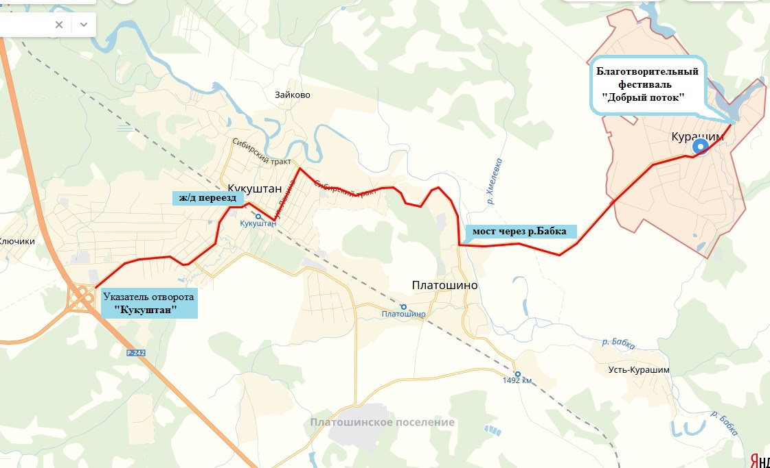

Рис.1 Схема проезда от трассы Р242 Пермь-Екатеринбург до с.Курашим

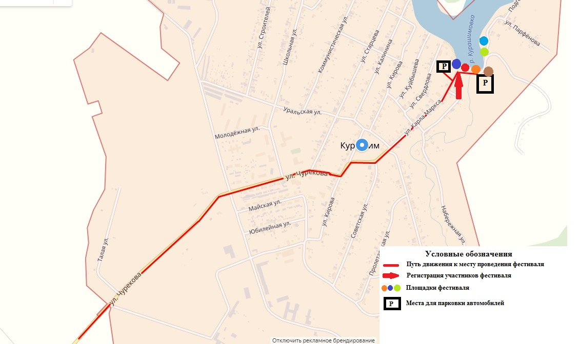

Рис. 2 Схема проезда по с.Курашим до места проведения Фестиваля
Приложение 2
Схема трассы 12 км. и 24 км.

